Rumah Adat Nusa Tenggara Timur
1.Rumah adat Sao Ata Mosa Lakitana
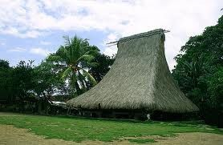
Sao Ata Mosa Lakitana adalah rumah adat yang berasal dari Nusa Tenggara Timur. Rumah adat asli Timor mempunyai bentuk seperti bulat telur dan tanpa tiang. Di dalam rumah ini terdapat suatu tempat suci untuk arwah nenek moyang yang pada saat-saat tertentu selalu diberi sesaji.
2.Rumah adat Wae Rebo
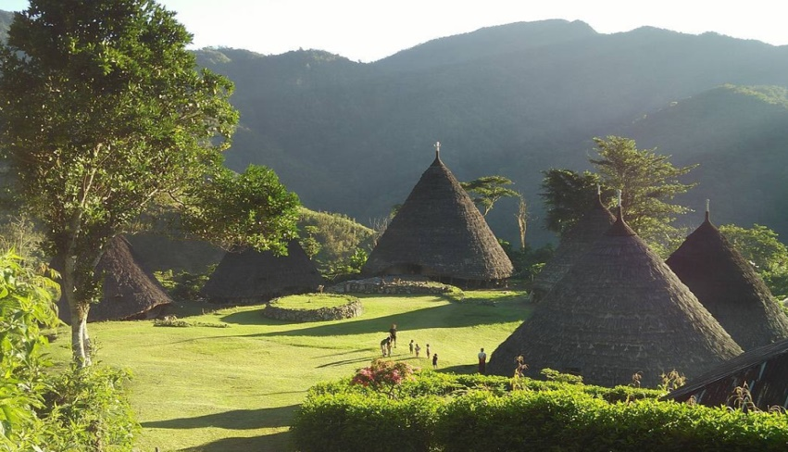
Mbaru Niang adalah rumah adat yang berada di Pulau Flores,Nusa Tenggara Timur,tepatnya terletak di Kampung Wae Rebo. Rumah adat Mbaru Niang ini sangat unik berbentuk kerucut dan memiliki 5 lantai dengan tinggi sekitar 15 meter.

Baju Adat Nusa Tenggara Timur
1.Baju Suku Rote
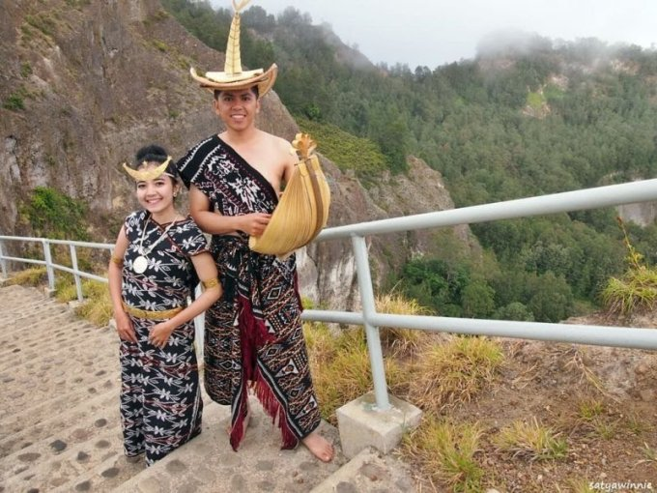
Baju adat dari Suku Rote adalah perwakilan dari baju adat NTT yang sudah dikenal diseluruh Indonesia. Pakaian ini dipilih karena keunikan desain serta nilai sejarahnya. Contohnya dari keunikan baju adat NTT bias dilihat dari Ti’i Langga. Ti’I Langga merupakan topi yang memiliki bentuk seperti topi khas meksiko sombrero
Rumah Adat Bali
1.Gapura Candi Bentar
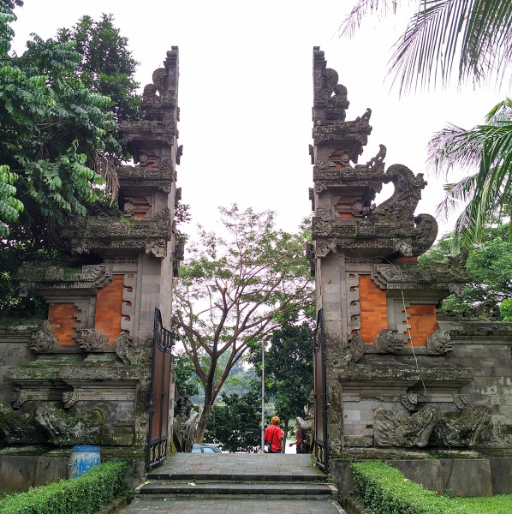
Gapura Candi Bentar terdiri dari dua buah candi yang membatasisisi kiri dan kanan pintu masuk ke pekarangan rumah. Pada awalnya
Baju Adat Bali
1.Baju Adat Safari
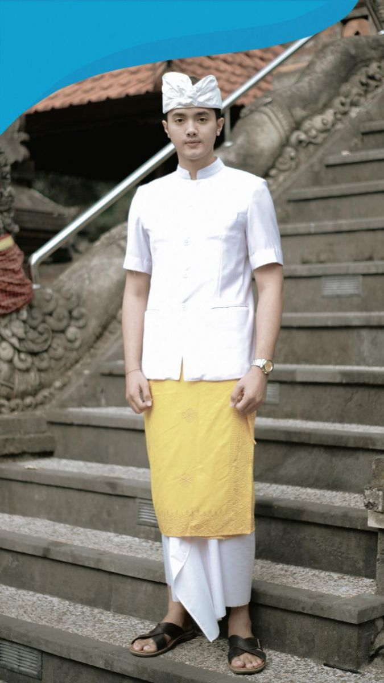
Baju safari merupakan naju adat Bali yang digunakan oleh kaum pria. Baju safari melambangkan kebersihan, sehingga baju ini kebanyakan memiliki warna putih.
2.Baju Adat Kebaya Bali
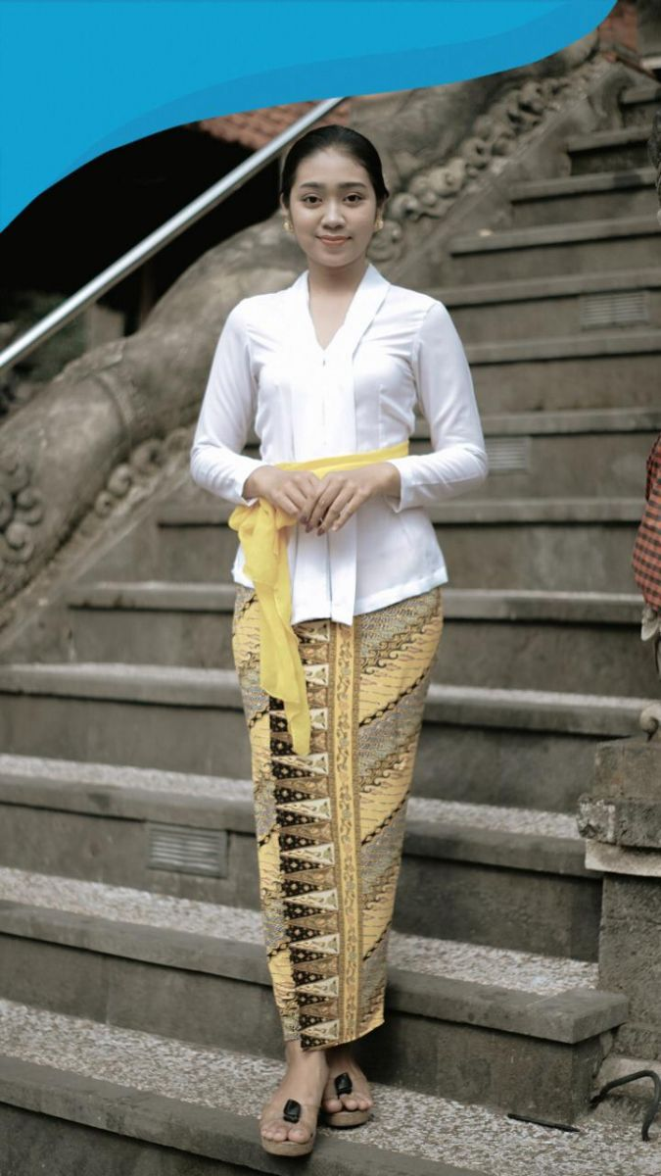
Rumah Adat Nusa Tenggara Barat
Kebaya Bali memiliki motif yang sederhana dan berwarna cerah. Kebaya ini selalu dipadukan dengan selendang yang diIkat seperti sabuk. Sehingga begitu,sisi anggun perempuan yang mengenakannya lebih terpancar.
1.Rumah Adat Dalam Loka
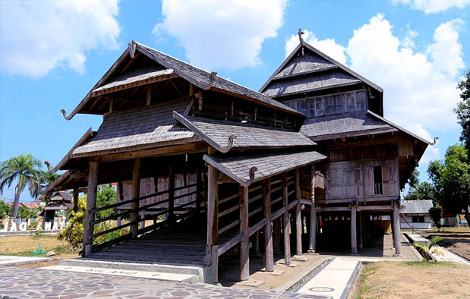
Rumah adat Dalam Loka merupakan desain asli rumah kediaman raja-raja Sumbawa. Kuatnya pengaruh budaya Islam yang masuk di wilayah ini pada masa itu telah membuat hampir seluruh aspek adat dan kesukuan masyarakat Sumbawa larut dalam nilai-nilai syariah Islam.

2.Rumah Adat Istana Sumbawa
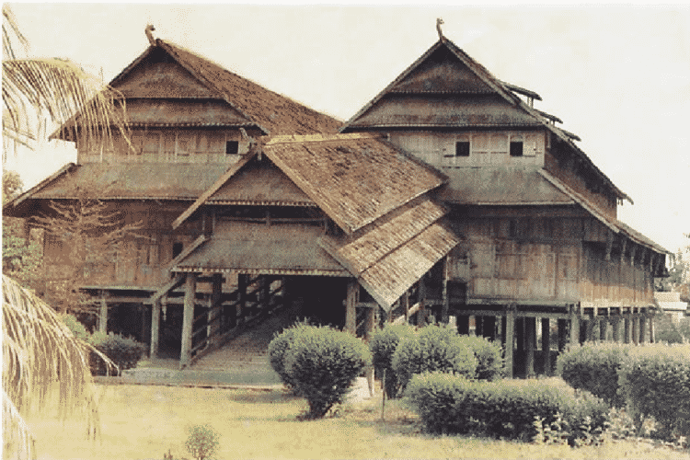
Rumah adat ini bertempat di Kota Sumbawa Besar. Rumah ini berfungsi sebagai tempat tinggal raja serta tempat menyimpan benda-benda berharga atau artefak di Kabupaten Sumbawa.
Pakaian Adat Nusa Tenggara Barat
1.Baju Adat Lumbung
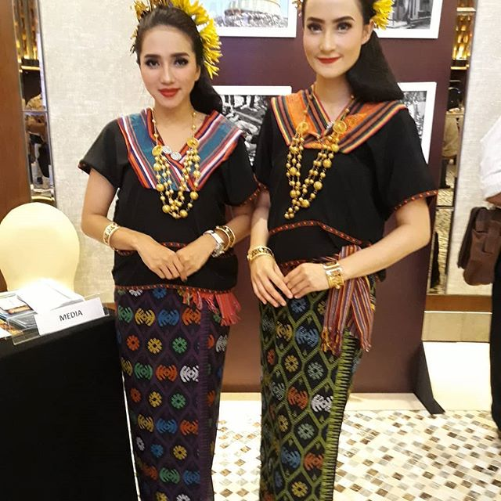
Pakaian adat lambung yaitu pakaian adat NTB yang dikenakan khusus bagi wanita pada waktu menyambut kedatangan tamu dan pada saat upacara adat yang dikenal dengan nama Mendakin atau Nyongkol.

2.Baju Adat Pegon
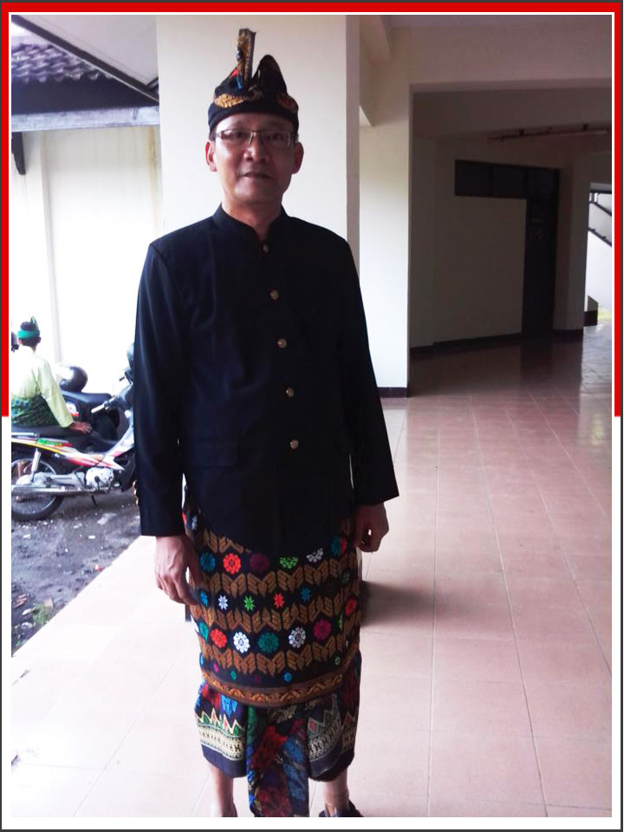
Baju pegon khusus dipakai oleh kaum laki-laki. Baju tersebut dipercaya dari hasil adaptasi kebudayaan Eropa dan Jawa yang dibawa ke Nusa Tenggara Barat di masa lampau.

